ΠΡΟΓΡΑΜΜΑ ΣΥΝΤΑΓΩΝ ΜΑΓΕΙΡΙΚΗΣ

Δημιουργήσαμε ένα πρόγραμμα διαχείρισης συνταγών μαγειρικής ,

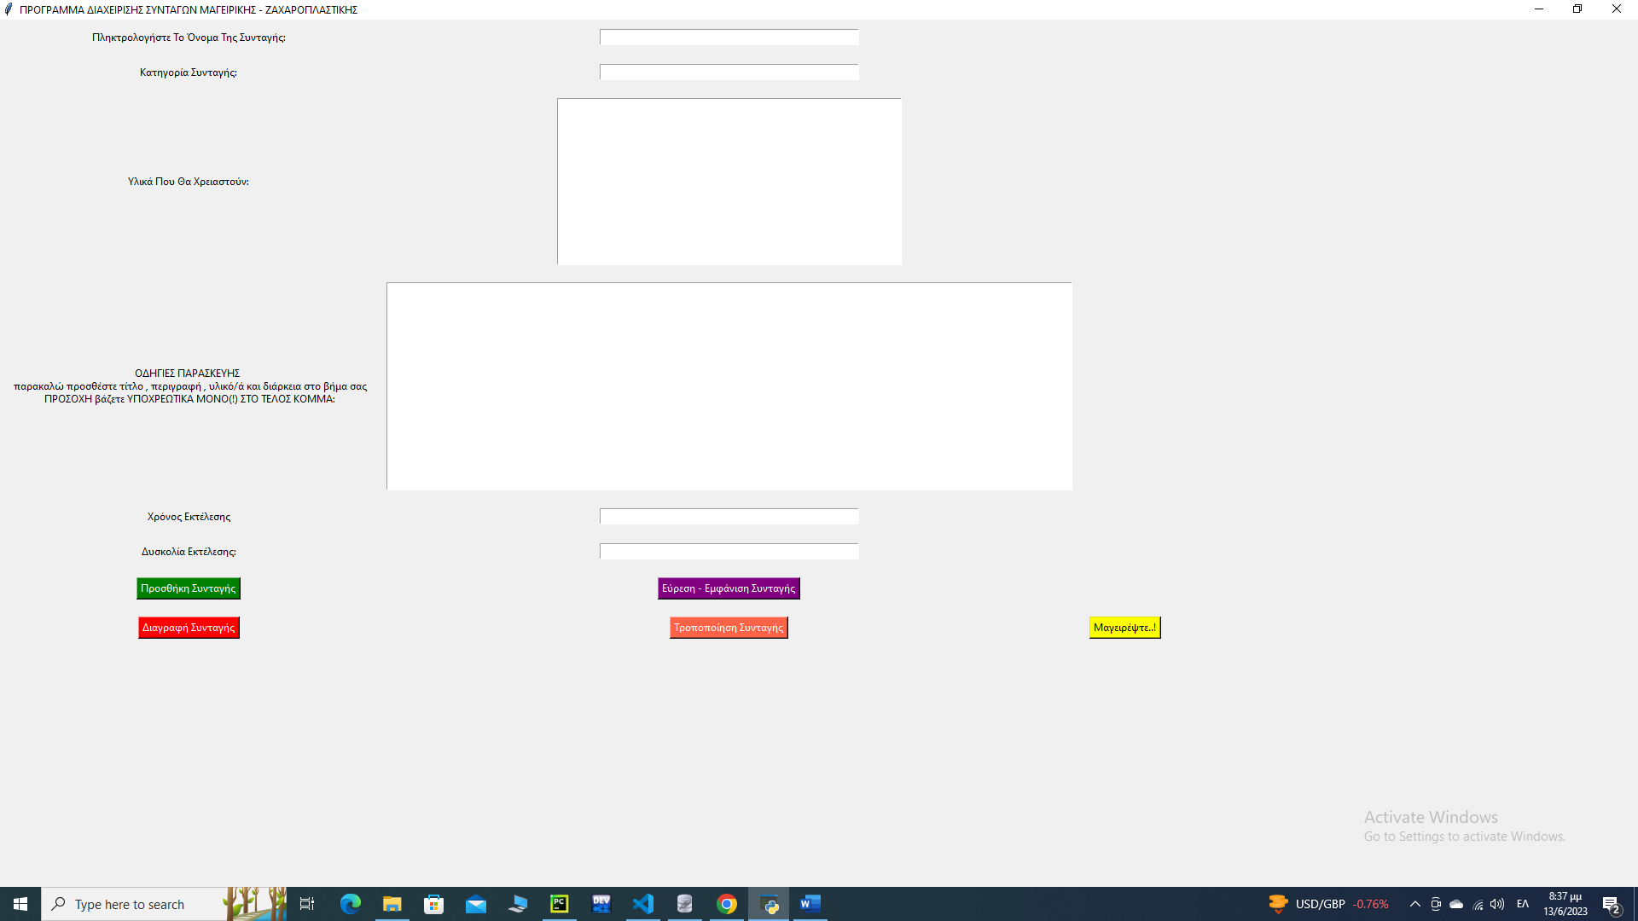

Με τη χρήση του προγράμματος αυτού ο χρήστςη μπορεί να αποθηκεύσει , να δεί , να τροποποιήσει και να διαγράψει συνταγές , καθώς και να “μαγειρέψει” παρέα με το πρόγραμμα το οποίο του παρουσιάζει όποιο βήμα θέλει καθώς και το σε τι βαθμό είναι έτοιμη η συνταγή την οποία μαγειρεύει με τη χρήση ποσοστού.

ΟΔΗΓΙΕΣ ΧΡΗΣΗΣ ΚΑΙ ΕΓΚΑΤΑΣΤΑΣΗΣ

* *Για την εγκατάσταση του προγράμματος , το μόνο που χρειάζεται είναι η* λήψη *του αρχείου :*

ΠΡΟΓΡΑΜΜΑ_ΣΥΝΤΑΓΩΝ.py

Και το πάτημα με το ποντίκι του πλήκτρου run από το

IDE PyCharm.

* Το πρόγραμμα αποτελείται από μια αρχική οθόνη στην οποία ο χρήστης σε πρώτο χρόνο καλείται να καταχωρήσει τα στοιχεία της συνταγής του.
* Παρακάτω υπάρχουν τα κουμπιά :

1. ΠΡΟΣΘΗΚΗΣ
2. ΔΙΑΓΡΑΦΗΣ
3. ΕΥΡΕΣΗΣ-ΕΜΦΑΝΙΣΗΣ
4. ΤΡΟΠΟΠΟΙΗΣΗΣ
5. ΜΑΓΕΙΡΕΜΑΤΟΣ

, με τη πάτημα των οποίων ο χρήστης πραγματοποιεί τις αντίστοιχες ενέργειες.

ΠΡΟΣΘΗΚΗ ΣΥΝΤΑΓΗΣ

Κατά την προσθήκη της συνταγής ο χρήστης πρέπει να συμπληρώσει όλα τα πεδία , ειδάλλως ειδοποιείται ανάλογα.

ΠΡΟΣΟΧΗ: Για να αξιοποιηθεί το κουμπί “Μαγείρεψτε...!” ,

Τα βήματα της συνταγής πρεπει να χωρίζονται όπωσδήποτε με κόμμα , αλλα ΜΟΝΟ στο τέλος κάθε βήματος,

ΔΕΝ πρέπει να υπάρχει κανένα κόμμα εντός του κειμένου του βήματος αλλιώς το κουμπί μαγειρέψτε δεν θα λειτουργήσει με τον αναμενόμενο τρόπο.

Ο ενδεικτικός τρόπος καταχώρησης βήματος είναι ο εξής,

Βήμα 1ο - Βρασμός - Βράζουμε τα μακαρόνια -υλικό που χρειάζεται -> μακαρόνια - διάρκεια 10 λεπτά ,

Προτεινόμενος χαρακτήρας διαχωρισμού εννοιών είναι η παύλα. “ - ”

,όπως προσέξατε το κόμμα είναι στο τέλος και δηλώνει το τέλος της εγγραφής του βήματος.

Παρακάτω μπορείτε να καταχωρήσετε κι άλλα βήματα με τον αντίστοιχο τρόπο ,

**με κόμμα στο τέλος,**

και σας ζητείται να παρέχετε τίτλο , περιγραφή , υλικό του βήματος, καθώς και χρονική διάρκεια.

Αυτό δεν είναι υποχρεωτικό αλλά το αναφέρουμε για λόγους οργάνωσης.

Αν κάνετε σωστή χρήση του “ , ” , τότε θα μπορείτε να πλοηγηθείτε σωστά με το κουμπί μαγειρέψτε.

ΔΙΑΓΡΑΦΗ ΣΥΝΤΑΓΗΣ

Για να γίνει η διαγραφή μιας συνταγής , ο χρήστης πρέπει να πληκτρολογήσει το όνομα της και να πατήσει το πλήκτρο διαγραφής , αν η διαδικασία ολοκληρωθεί με επιτυχία , ο χρήστης ειδοποιείται ,

Η αποτυχία της διαδικασία προκύπτει από λάθος καταχώρηση του ονόματος της συνταγής και ο χρήστης ειδοποιείται ανάλογα.

ΤΡΟΠΟΠΟΙΗΣΗ ΣΥΝΤΑΓΗΣ

Για να τροποποιηθεί η συνταγή ο χρήστης πρέπει να πληκτρολογήσει το όνομα της, σε περίπτωση λάθος καταχώρησης ειδοποιειται.

Αν το όνομα πληκτρολογηθεί σωστά θα ανοίξει νέο παράθυρο, εκεί ο χρήστης θα δει την καταχώρηση του στη μορφή που ήταν όταν πραγματοποίησε την προσθήκη.

Εκεί απλώς αλλάζει ότι επιθυμεί και πατά το πλήκτρο

“ΑΠΟΘΗΚΕΥΣΗ”.

Με το περας της διαδικασίας ο χρήστης ειδοποιείται για την επιτυχία της.

ΕΥΡΕΣΗ - ΕΜΦΑΝΙΣΗ ΣΥΝΤΑΓΗΣ

Για την εύρεση μιας συνταγής ο χρήστης πρέπει να πληκτρολογήσει το όνομα της , και να πατήσει το κουμπί ,

“ΕΥΡΕΣΗ - ΕΜΦΑΝΙΣΗ ΣΥΝΤΑΓΗΣ”.

Όταν αυτό γίνει , θα ανοίξει νέο παράθυρο με οργανωμένο το περιεχόμενο της συνταγής.

Για να το κλέισει , ο χρήστης πατάει το πλήκτρο “Χ”.

ΜΑΓΕΙΡΕΜΑ

Τέλος , υπάρχει η λειτουργία του μαγειρέματος , αν ο χρήστης έχει πραγματοποιήσει σωστά την προσθήκη ως προς την χρήση του κόμμα, θα μπορέσει να δεί ένα ένα τα βήματα της συνταγής του , να περιηγηθεί στη σειρά αυτών και να ενημερωθεί πως ολοκλήρωσε την συνταγή του όταν αυτό συμβεί.

Πληκτρολογώντας το όνομα της συνταγής του , και πατώντας μαγειρέψτε , ανακύπτει νέο παράθυρο το οποίο αναγράφει το 1ο βήμα της συνταγής , περιέχει πλήκτρα περιήγησης “ΕΠΟΜΕΝΟ ΒΗΜΑ” , “ΠΡΟΗΓΟΥΜΕΝΟ ΒΗΜΑ” για τις αντίστοιχες ενέργειες και στο κάτω μέρος του αρχικού παραθύρου , ο χρήστης ελέγχει το ποσοστό της διαδικασίας της συνταγής που έχει ολοκληρωθεί.

Όταν το μαγείρεμα έχει φτάσει στο τέλος του , ο χρήστης ειδοποιείται με την εμφάνιση ενός νέου παραθύρου .

Ευχόμαστε καλό και δημιουργικό μαγείρεμα..!

**Κοκκώνης Ηλίας**

**ΜΕΛΟΣ - 2**

**ΜΕΛΟΣ - 3**